[震惊！木薯科学因科研造假卷入恶意诉讼，阿尔茨海默病治疗项目 simufilam6 月 30 日前宣告终结](https://mp.weixin.qq.com/s?__biz=Mzk0OTY1MDkwOQ==&mid=2247486504&idx=3&sn=0905a14b4eba36e8570262e1ee4e5ad1&chksm=c2dad73a51c70915f0470b0c53650e06a912a98139763e39b33c8fc1394e95b5cf9bce43da38&scene=126&sessionid=1743958750)

原创  sleuth[Research Integrity](javascript:void(0);)2025-03-30 16:13:16新加坡



Research Integrity

近日，生物技术公司木薯科学（Cassava Sciences，股票代码 SAVA.O）陷入一场恶意诉讼风波。此前，有医生和卖空者对其用于治疗阿尔茨海默病的实验性药物 simufilam 表示怀疑，引发了一系列事件。

2023 年 3 月 30 日，关于阿尔茨海默病在 PET 扫描上的证据的相关照片被路透社发布。而在**2021 年 1 月至 7 月期间，因市场对木薯科学公司的阿尔茨海默病治疗突破寄予厚望，其股价飙升超过 20 倍，一度涨至 146 美元以上。**

木薯科学公司曾指控原告在社交媒体及cassavafraud.com网站上宣称，为该公司提供咨询的**纽约城市大学医学教授王浩岩（Hoau - Yan Wang）伪造了 simufilam 的研究**，试图以此打压公司股价。**王浩岩教授于 2023 年 7 月对向美国国立卫生研究院提交虚假数据以获取公共资助的联邦欺诈指控表示不认罪，今年 1 月，马里兰州的一名法官拒绝驳回对他的起诉。**

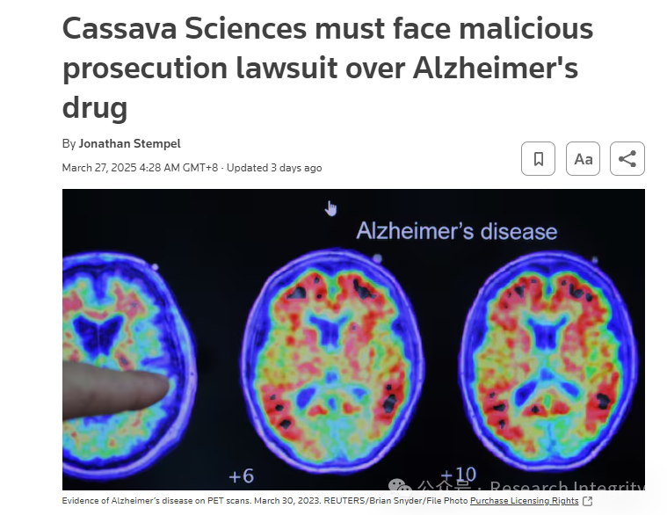

周三（2025 年 3 月 26 日），美国曼哈顿地区法官詹妮弗?罗雄（Jennifer Rochon）表示，阿德里安?海尔布特（Adrian Heilbut）、杰西?布罗德金（Jesse Brodkin）、埃内亚?米廖里斯（Enea Milioris）、大卫?布雷特（David Bredt）和杰弗里?皮特（Geoffrey Pitt）可以尝试证明，木薯科学公司明知或本应知道其针对他们的诽谤诉讼无法胜诉，该诽谤诉讼已于去年 8 月被驳回。

罗雄法官发现有充分指控表明，木薯科学提起诽谤诉讼存在实际恶意，旨在 “骚扰和恐吓原告，并压制科学界的批评”。同时，也有看似合理的指控称，这家位于德克萨斯州奥斯汀的公司知道其所声称的科学成果未经证实，且知晓所谓的研究不当行为。其他被告还包括木薯科学公司前首席执行官雷米?巴比耶（Remi Barbier）和神经科学主管林赛?伯恩斯（Lindsay Burns），他们已于去年 7 月宣布辞职。原告现正寻求经济赔偿。

海尔布特、布罗德金和米廖里斯的律师艾萨克?扎尔（Isaac Zaur）称，这一判决让他们能够追究被告 “压制公众和科学对话” 行为的责任。木薯科学公司的律师暂未作出回应，其他各方的律师也未立即回复置评请求。周二（2025 年 3 月 25 日），木薯科学公司表示，由于临床试验结果令人失望，将在 6 月 30 日前终止其 simufilam 的阿尔茨海默病治疗项目。目前，该案件仍在持续审理中，案号为 Heilbut et al v Cassava Sciences Inc et al，美国纽约南区地方法院，编号 24 - 05948 。

https://www.reuters.com/business/healthcare-pharmaceuticals/cassava-sciences-must-face-malicious-prosecution-lawsuit-over-alzheimers-drug-2025-03-26/

**来源：公众号Research Integrity，转载请注明出处，若没注明学术诚信公众号出处，构成侵权。后台联系客服微信：BikElisabeth**

免责声明：

质疑信息来源于Pubpeer，提及人名均为音译

对于文章内容的真实性、完整性、及时性

本公众号不做任何保证或承诺，仅供读者参考

未经授权禁止转载！

转载请勿更改原文内容及格式！

如有转载需求或合作事宜

可添加下方客服微信或推送邮件到researchintegrity@qq.com

